**汉王TouchPad**

目录

• [新商务型平板电脑 汉王TouchPad正式发布](http://www.techcn.com.cn/index.php?doc-view-144225.html#1)

• [五项全无能 汉王TouchPad评测完败于iPad](http://www.techcn.com.cn/index.php?doc-view-144225.html#3)

• [参考文献](http://www.techcn.com.cn/index.php?doc-view-144225.html#5)

新商务型平板电脑 汉王TouchPad正式发布

5月18日，“汉王TouchPad开创平板电脑新格局上市发布会”在北京召开，汉王科技高调发布了其两款平板电脑TouchPad B10、TouchPad B20。汉王科技董事长刘迎建、总裁张学军、副总裁张健等高管和英特尔中国区总裁杨叙、微软OEM事业部大中华区总经理李翔等汉王TouchPad的数十家合作伙伴的嘉宾出席了此次发布会。汉王科技将新上市的平板电脑目标人群定义为新商务人士，并同时直接将竞争矛头直指苹果公司的iPad。

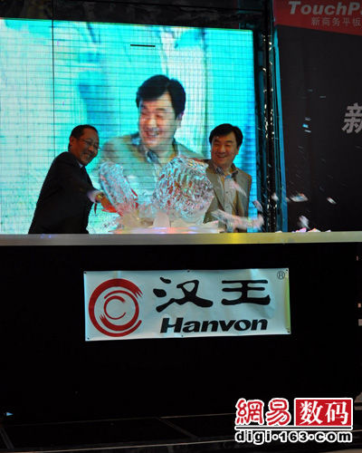

敲碎冰苹果，汉王将竞品矛头直指苹果iPad

**平板电脑在中国具有广阔的市场空间**

“苹果推出iPad在西方市场非常成功，无疑可看出平板电脑具有非常广阔的市场空间，它以其轻薄外形设计和更加人性化的便捷操作，备受广大消费者推崇和青睐。” 张学军在发布会上，表示了对平板电脑市场前景的乐观和信心。有数据显示，苹果iPad开卖一个月，全球销量已突破100万台，而由于苹果iPad的拉动，全球平板电脑销量已经过千万台。

iPad凭借娱乐功能、时尚设计及苹果家族强大的人气，一经面世即受人们的追捧，并在全球范围掀起一场平板电脑热潮。然而随着使用者增多，对于iPad的质疑也纷至沓来：譬如iPad单纯强化了音乐、游戏等娱乐功能，却缺乏主流人群所需要的Office办公功能；而且iPad缺乏电脑必要的外设接口，包括最基本的USB数据接口和投影输出接口等，大大降低了使用方便性。因此很多苹果的Fans纷纷直言“iPad不过是个大手机”，甚至连苹果前高管安得利亚斯·哈斯也承认，“iPad根本不是一款平板电脑，而是iPhone或iPod touch的延伸产品。” 事实显示，中国的平板电脑市场与美国不同。

“iPad在美国的成功难以在中国复制，平面电脑在美国是娱乐市场，中国却是商务市场。”张学军解释道，“由于中国人对平板电脑的需求不同，从而导致它在美国的市场和中国有很大的区别。中国有着不同的国情，商务的需求是大于娱乐的需求的，中国商务人群对平板电脑的需求绝不仅仅局限于窄众的娱乐爱好者。在工作、娱乐、学习已经相互融合的今天，只有满足商务人群对移动办公、学习交流和娱乐休闲三位一体的全新需求，平板电脑的市场容量才能得以快速增长。”

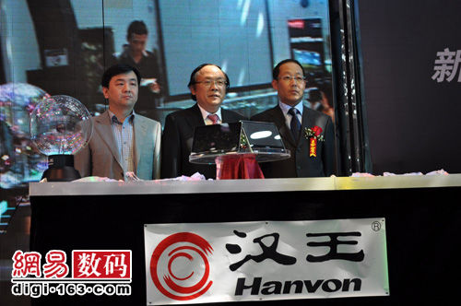

汉王的三位高管正式推出汉王平板电脑TouchPad B10和B20

五项全无能 汉王TouchPad评测完败于iPad

今天，[汉王在中关村第一高楼隆重发布了汉王品牌的平板电脑——TouchPad](http://www.cnbeta.com/articles/111430.htm)，整个发布会由始至终处处针对苹果iPad，无论是汉王高管上台砸碎冰苹果 模型，还是官方新闻稿中与 iPad的全方位对比，都显示出了汉王的信心满满。**不过汉王不能光靠砸冰苹果就能把iPad砸跑，是骡子是马，还得拿产品说话。**  
汉王自己的说法，iPad就是给人娱乐的，是个玩具，一个玩具卖四五千元显然不合理；而汉王TouchPad则是面向高端商务人士，一个商务人士的 利器，卖七八千元都很正常。这个逻辑给予了汉王无比的信心。或许是联想针对iPhone的举动启发了汉王，所以汉王针对iPad也毫不奇怪。好了，**废话少说，究竟传说中的iPad杀手会是什么样？下面就让爱活小编带你详细测试。**

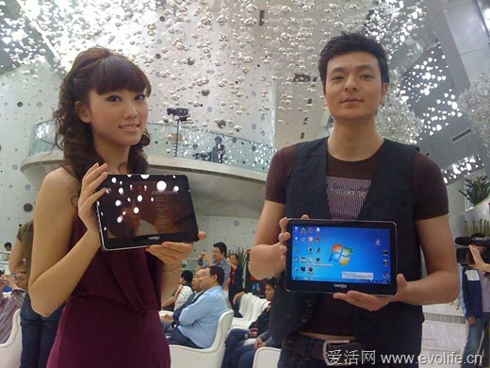  
  
**究竟是什么东西可以赶走iPad？**  
  
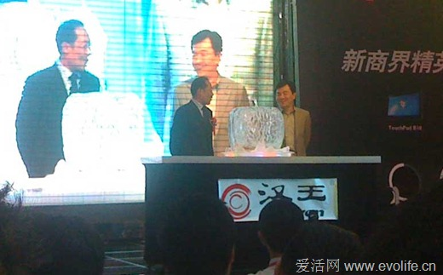  
  
好大一只冰苹果，在华丽地把它砸碎之后，主持人还调笑说：“都怪苹果把舞台搞得那么湿漉漉，工作人员快把苹果的垃圾扫进垃圾堆。”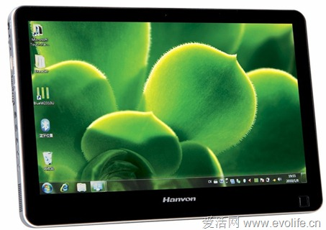  
  
TouchPad有两个型号，分别是B10和B20，区别主要在配置上。B10采用的是赛扬ULV 743处理器、2GB内存、250GB 2.5英寸硬盘，重量约900克，预装Windows7，带有USB、VGA和HDMI接口，售价5999元。  
  
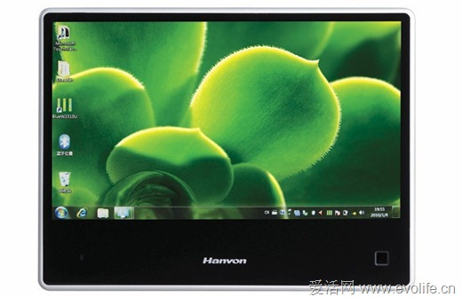  
  
B20则采用的是Atom Z530 1.6GHz处理器，1G内存，120GB 1.8英寸硬盘，只有USB和VGA接口，重量在600～800克，预装Windows XP系统，售价降低到4999元。  
  
**汉王TouchPad PK 苹果iPad 用对比体验来说话  
  
第一项：外观、便携性对比——TouchPad完败**  
平板电脑和笔记本电脑，除了键盘的区别之外，就要数轻薄程度了。因为笔记本通常是放在桌子或膝盖上使用，而平板电脑则更多时候是用手拿着使用——无 论是娱乐还是商务演示。因此便携性是衡量一台平板电脑的重要指标，衡量便携性有两点：重量和体积。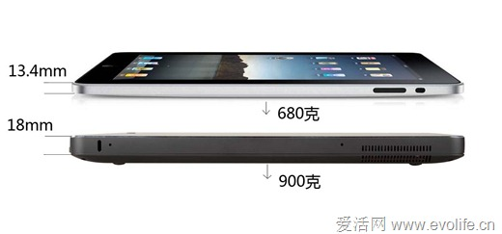   
  
从对比图中可以看出，无论是重量还是厚度，TouchPad都大幅度输给了iPad。厚度的增加直接影响了平板电脑拿在手中的手感，而iPad 680克的重量本来就让人觉得累了，TouchPad B10高达900克的重量，让你几乎无法单手使用，即使是双手握持，时间一长一会手腕酸痛。可以这么说，在便携性上，TouchPad输给了iPad一个 数量级。  
  
**第二项：屏幕显示质量以及触摸灵敏度——TouchPad稍逊**  
  
无论是作为娱乐还是商务，平板电脑的屏幕显示质量和触摸灵敏度都是至关重要的性能指标。无论是外出进行商务展示还是在路途上娱乐，一个清晰明亮、色 彩纯正、可视角度广、多点触控灵敏准确的屏幕是必不可少的。  
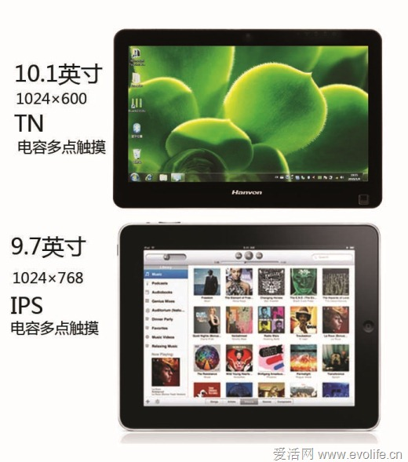  
  
对比图显示出了汉王TouchPad与iPad的屏幕差异。TouchPad B10采用的是10.1英寸的LCD屏幕，是一款典型的10.1英寸上网本屏幕，分辨率也是典型的1024×600。因此在显示质量上大家可以参考大多数 镜面屏上网本。iPad采用的是定制的9.7英寸屏幕，分辨率是1024×768，标准的4:3分辨率。

屏幕大小：TouchPad 10.1英寸，iPad 9.7英寸，TouchPad略大0.4英寸。  
  
分辨率：TouchPad 1024×600，iPad 1024×768，iPad的像素密集一些，显示的细腻程度也会好一点。  
  
屏幕视觉：TouchPad采用TN屏幕，视角一半，大角度观看会出现变色。iPad采用广视角IPS屏幕，大角度观看画面变化不大。  
  
色彩表现：IPS屏幕的iPad毫无悬念胜出，它的屏幕色彩甚至超过很多高端显示器。  
  
触摸表现：都是采用电容式多点触摸，在触感和准确度上区别不大。

**第三项：外设扩展性与接口——TouchPad接口众多，iPad外设更胜一筹**  
  
外设扩展性决定了平板电脑的功能扩展情况，而接口则影响平板电脑可使用外设的范围。虽然触控是平板电脑最主要的控制方式，但是有时也有必要通过扩展 外设来接入键盘、鼠标等设备。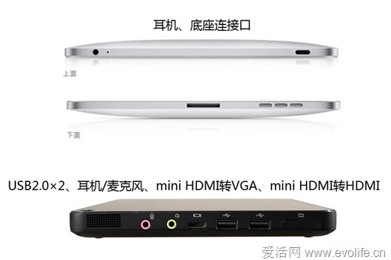  
  
iPad的基本上只有耳机接口，外接USB设备想都别想，想接投影仪还要买昂贵的适配器；而TouchPad则具备了一台PC的基本接口—— USB、视频输出都有了，接个USB鼠标键盘易如反掌。因此在接口方面，TouchPad有着很大的优势。而在扩展设备方面，iPad则有着得天独厚的优 势——大量优秀外设厂商专门为iPad开发的配件，像基座、键盘等，甚至连LV都为iPad开发了专用皮套。在这方面TouchPad可谓是望尘莫及。  
  
**第四项：基于触摸屏的应用软件适应性和丰富程度——iPad领先**  
  
虽然说TouchPad使用了Windows系统，在软件数量上有着无可比拟的优势，但是就像iPad不能使用目前的iPhone软件一样，基于触 摸屏操作的TouchPad也不能顺利使用大多数为键盘鼠标设计的软件，因此汉王还特地和一家外国公司合作，为TouchPad提供了系列支持触摸屏的办 公软件和游戏。  
  
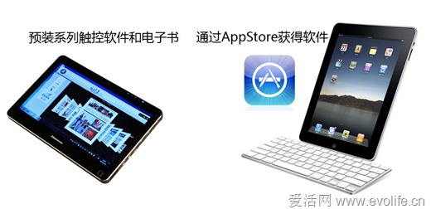  
  
而iPad则随着诞生之日起，无数iPhone App开发者都在为iPad开发程序，而平台的共同性也让iPhone软件移植变得相对容易，所以iPad的Appstore软件正在以几何级数增加，相 信赶上甚至超过iPhone的11万中指日可待。在为触摸屏开发的软件上，TouchPad可以说远远落后于iPad。  
  
**第五项：电池续航时间——TouchPad完败**  
  
电池续航时间是一切便携设备的基础指标，谁也不想整天被电源线绑在电源插座附近。而电池续航对平板电脑的重要性甚至比笔记本还要高——很多笔记本都 是放在办公桌上用，而平板电脑则绝大部分时间都是在没电源的情况下用。  
  
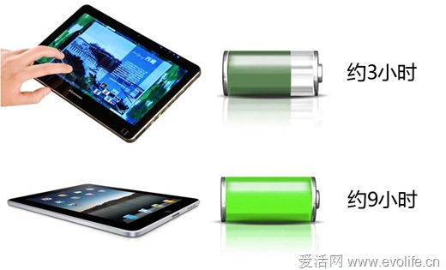  
  
由于采用了CULV赛扬处理器以及机械硬盘、移动芯片组等因素，因此TouchPad在电池续航时间上输给iPad也是在意料之中，毕竟 TouchPad使用的是一套拼凑起来的笔记本配件，而非专门为超轻薄平板电脑开发。而iPad在这方面就显得有着很大的优势——苹果自己开发的基于 ARM的A4处理器，高度集成的设计，在能耗方面比CULV X86处理器低得不是一星半点。抛开技术不谈，TouchPad 3小时左右的续航时间确实有点不够用，起码要提升到CULV笔记本的6～8小时水平，才算说得过去。  
  
**小结**  
  
借用周星驰电影《唐伯虎点秋香》里的一句台词： “凡鸟始终是凡鸟，不会飞上枝头变凤凰”。无论汉王怎么砸苹果，喊口号，产品差距就在哪儿摆着，想和iPad相比，还够不上级别。TouchPad目前惟 一的优势就是时间，当HP、Dell、Lenovo等传统PC巨头杀进这个市场时，同样是基于X86处理器的汉王如果止步不前，恐怕只能陪吴海军去练一练 低成本制造的忍术了。  
  
PS：  
  
 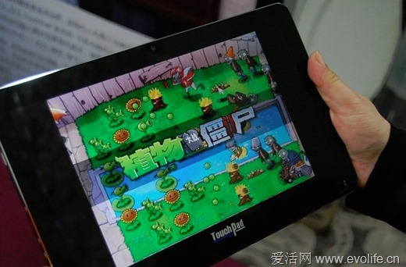  
  
汉王现场展示的游戏《植物大战僵尸》显然是非法修改的绿色硬盘版，一个上市公司在新闻发布会的展示上用盗版游戏也是挺新鲜的事儿。  
  
**本文来源：**[爱活网](http://www.evolife.cn/) **|** [原文地址](http://www.evolife.cn/?p=49607)